Obecní úřad Loza,
zve své občany na divadelní představení
do divadla J. K. Tyla v Plzni

„ Postřižiny“
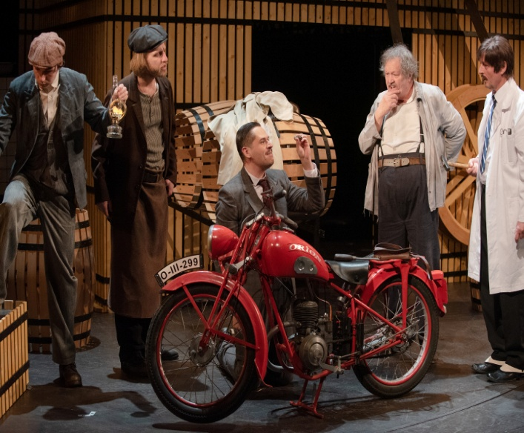

Kouzlem první republiky prodchnutý příběh Hrabalovy maminky Maryšky, otčíma Francina a strýce Pepina, který přijede na návštěvu a zůstane napořád, milují celé generace čtenářů. Vůně zabijačky, piva, Maryščiných vlasů a nezaměnitelného humoru svérázných postav navíc ožila v Menzelově skvostné filmové adaptaci. Je proto velkou výzvou chopit se vyprávění z nymburského pivovaru a pokusit se jej přenést na jeviště Velkého divadla. Věříme, že se spolu s námi stanete účastníky jedinečné podívané. Kdo by tak smyslně chutnému hrabalovskému pábení odolal?

28. 9. 2021 od 19:00
Cena vstupného 350 Kč
Doprava zdarma

(počet míst je omezen, v případě zájmu kontaktujte Romanu Poljanskou na tel. č. 724 338 121)

